CARLISLE® Dunstrohr-Haube, Edelstahl

CARLISLE® CM Europe

Eigenschaften

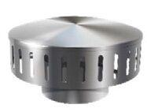

Farbton

silber

Produkt

Regenhaube

Werkstoff

Edelstahl

Nennweite DN

50,00 - 125,00

Durchmesser

110 mm, 125 mm, 50 mm, 63 mm, 75 mm, 90 mm